Уважаемые родители, вашему вниманию для повторения и самостоятельного усвоения предлагаем выполнить следующие задания на тему «Весна в лесу»:
- Обсудить какие изменения произошли с приходом весны.

- Рассмотреть и обсудить картины И.Левитана «Март» и И.Грабаря «Февральская лазурь».

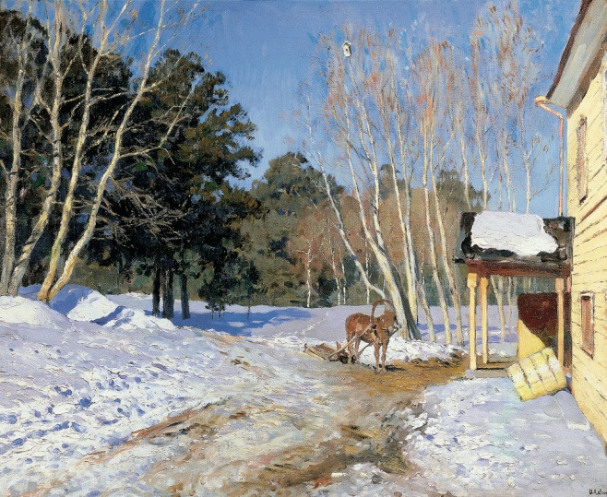
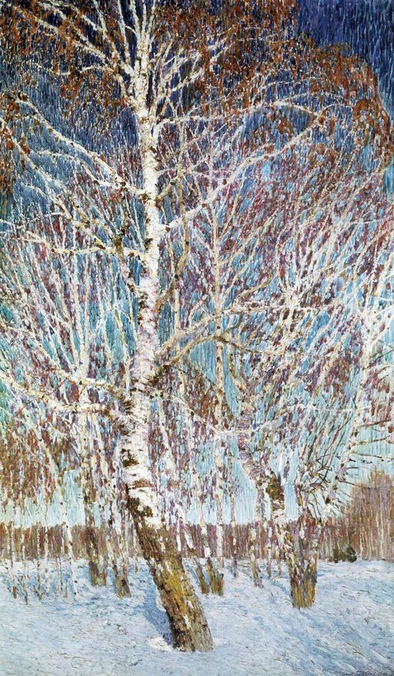

- Почитать сказку, посмотреть мультик «Двенадцать месяцев»

- Выучить стихотворение о весне по выбору.
- Поиграем: «Животные и их детеныши», «Узнай зверя по описанию?», «Узнай дерево»

- Рисование «Весна пришла в лес»

